SUBPROCESO: RECEPCIÓN, VALIDACIÓN Y CARGA DE INFORMACIÓN (RVC)
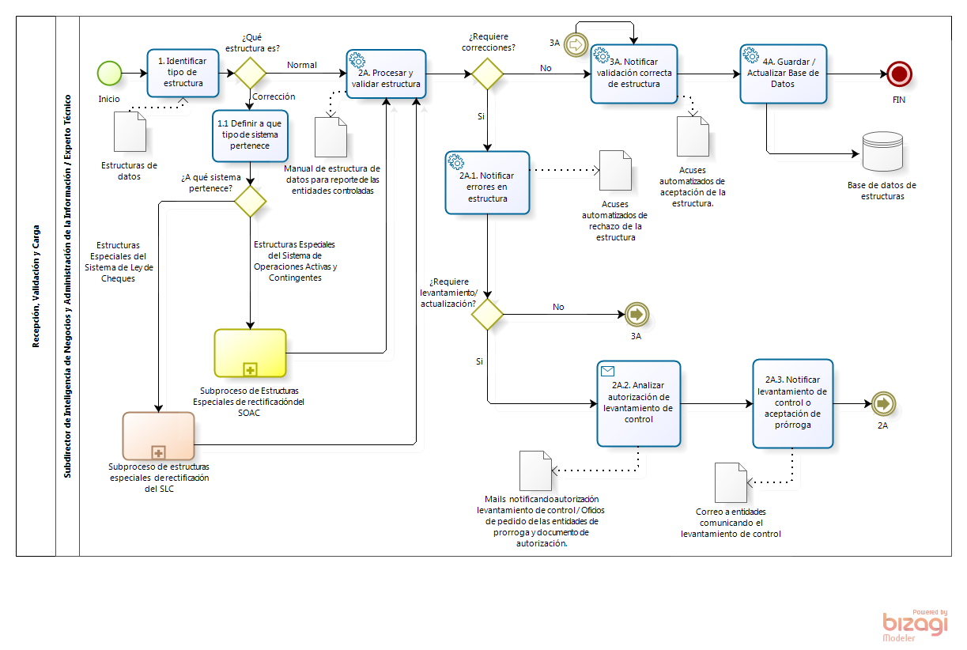
SUBPROCESO: ESCTRUCTURAS ESPECIALES DE RECTIFICACIÓN DEL SLC

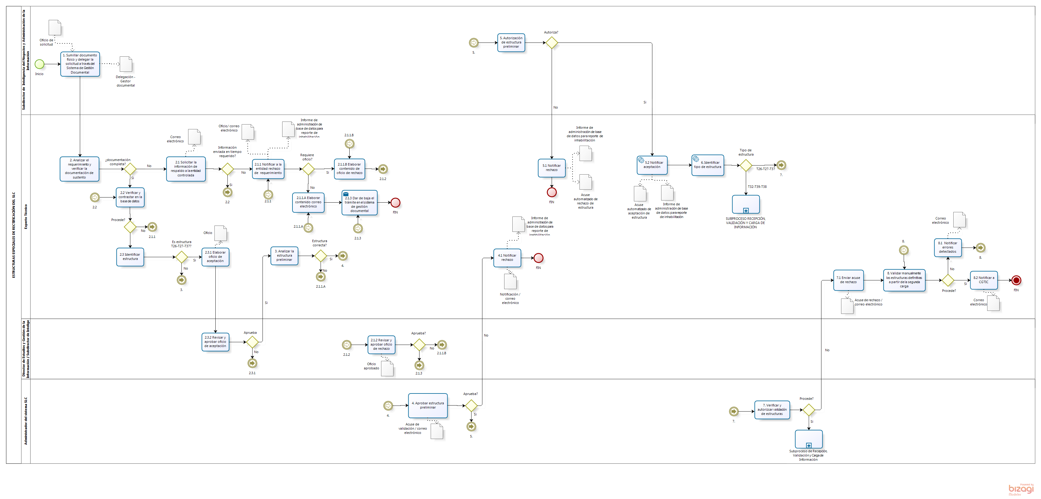
SUBPROCESO: ESCTRUCTURAS ESPECIALES DE RECTIFICACIÓN DEL SOAC

